2013年建筑业企业专业技术管理人员继续教育流程说明

一、现场报名审核通过的学员，于2014年2月5日开始登陆岗位考试平台(http://user.hnjsrcw.com)，从左侧“继续教育”中，点击下方“阅读并同意以上条款 → 点此进入网上培训”中的“点此进入网上培训”链接，进入在线学习平台。

二、进入继续教育学习平台，可以看到您注册的所有证号信息，根据岗位，继续教育分五大类。学员根据岗位所属类别，需完成相就类别继续教育。所有继续教育需要在2014年4月5日前完成，请学员要根据网站提示，合理安排培训时间。

三、各类培训分别会有“进入培训”的链接，点击即可进入相应类别的培训课程列表，在列表中可以了解到各课程所需学时，开始和结束时间，学习进度，及讲课教师信息。

四、点击“学习课程”,进入课时列表，所有课时均要按先后顺序学习，即学完第一课时才能点击第二课时，以此类推。
五、 完成各类培训后，2014年4月10日—6月1日各培训点进行现场继续教育培训和考核，继续教育培训考核合格方可进行复检。

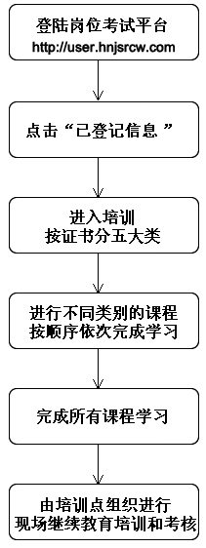
【要求及注意事项】
软件要求
使用IE6.0及以上浏览器
需要安装指定的播放器，下载地址如下：

下载：http://www.hnjsrcw.com/down/mpsetup.rar
介绍：安装此播放器可播放MediaPlay课件。

下载：
http://www.hnjsrcw.com/down/RealPlayer11GOLD_cn.rar
介绍：安装此播放器可播放RealPlay课件。
学习要求
同一课程的课时必须按序进行学习
主办单位：湖南省建设人力资源协会 联系电话：0731-82220833
技术支持：湖南省金水科技发展有限公司 联系电话：0731-82288335

